МИНИСТЕРСТВО НАУКИ И ВЫСШЕГО ОБРАЗОВАНИЯ РОССИЙСКОЙ ФЕДЕРАЦИИ

**«Дальневосточный федеральный университет»**

Отчет к лабораторной работе №2

«Проект по компьютерной графике»

Группа Б8119-01.03.02миопд

**Сибен, Сосновская, Одновил, Гринев**

**Задание на лабораторную работу**

1. Реализовать описанную технологию ввода многоканальных сигналов из файлов формата TXT. Проверить ее работоспособность на файлах из папки «Примеры»

2. Разработать средства навигации по каналам, подобное описанному выше навигационному окну программ OceanSP, или любое другое, позволяющее видеть полный список каналов и выбирать любой их них для отображения либо анализа.

3. Разработать средства информирования пользователя о текущем состоянии многоканального сигнала

4. Продемонстрировать в отчете работоспособность разработанных средств, сопроводив его скриншотами с необходимыми комментариями

**Отчет**

Открытие файлов .txt

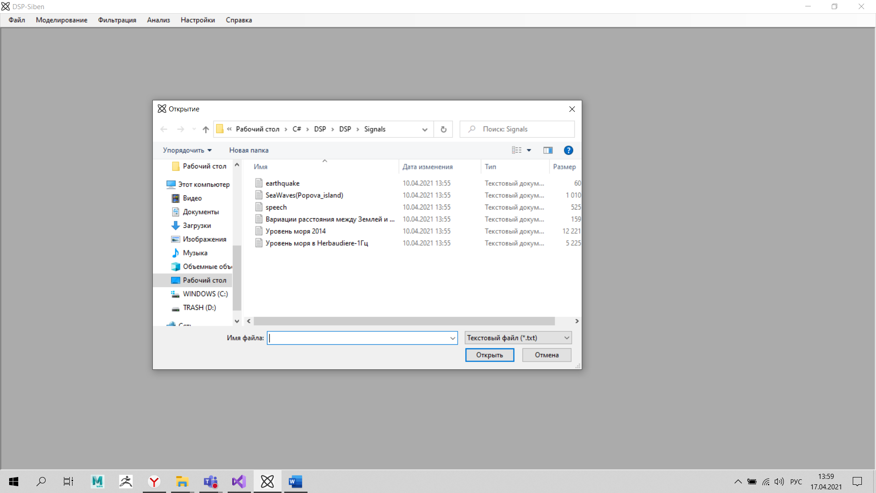

Отображение графиков сигналов

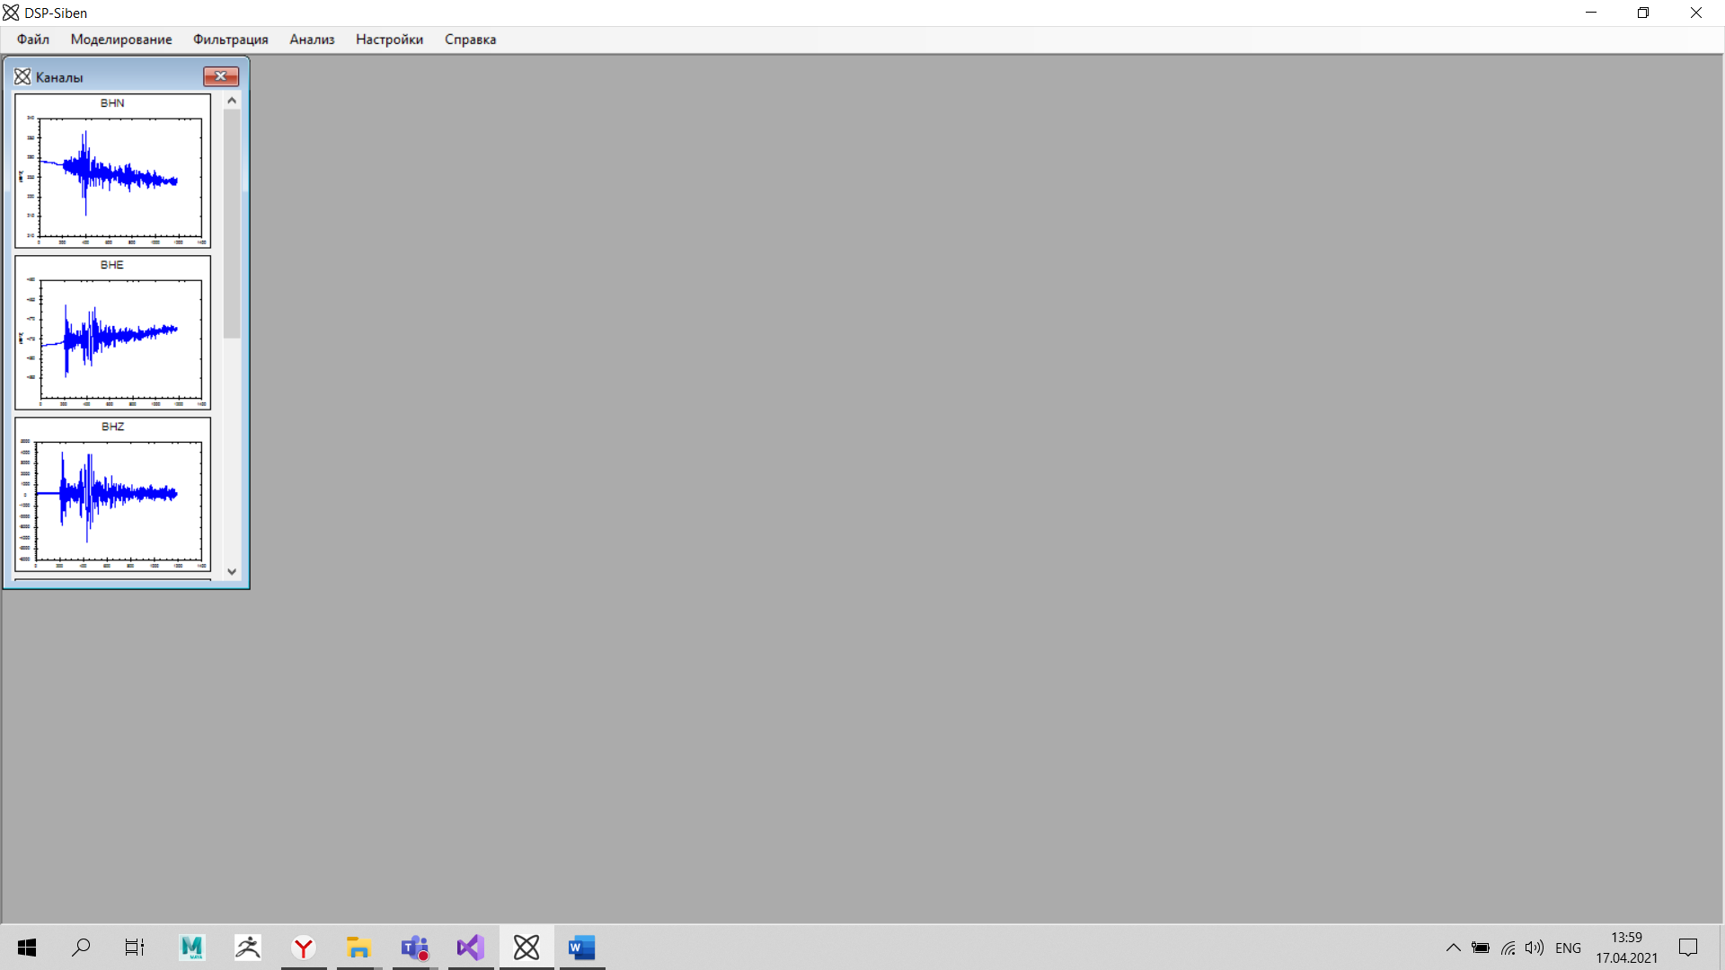

Информация о состояние многоканального сигнала

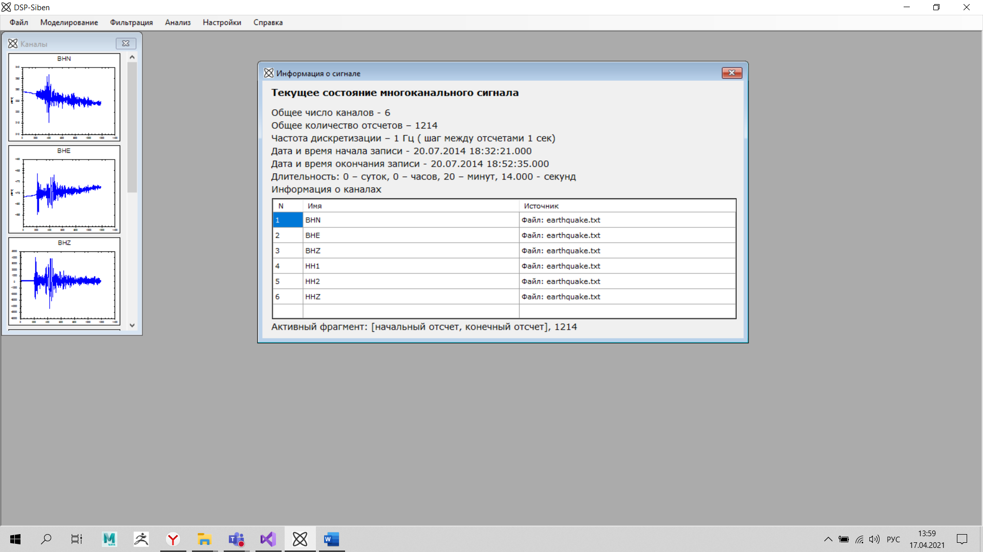

Обработка файла, содержащего большое количество отсчетов

